- 安装inotify 与 rsync
192.168.1.233 和192.168.1.244均安装
安装Rsync
yum -y install xinetd
yum -y install rsync
chkconfig rsync on 【设置开机启动】
service xinetd restart
【244上再做同样的操作】

2.Copy数据:
rsync -av license /tmp
操作233号机：
rsync -av root@192.168.1.244:/rsynctest/1.txt /root 【192.168.1.233 从192.168.1.244 号机上copy数据，指定接收目录/root】

操作 192.168.1.244
rsync -av /rsynctest/2.txt root@192.168.1.233:/root 【从 192.168.1.244 推送数据到192.168.1.233号机上 】
rsync -av -e "ssh -p 22" /rsynctest/2.txt root@192.168.10.233:/root 【如果ssh的开启的端口不是22 则用-e指定ssh端口】

3.双机互信配置
192.168.1.233 和192.168.1.244互相保存对方秘钥
vm_test1:
[root@vm_test1 ~]# ssh-keygen -t rsa -f /root/.ssh/id_rsa -P ''
[root@vm_test1 ~]# ssh-copy-id -i /root/.ssh/id_rsa.pub root@192.168.1.244
vm_test2:
[root@vm_test2 ~]# ssh-keygen -t rsa -f /root/.ssh/id_rsa -P ''
[root@vm_test2 ~]# ssh-copy-id -i /root/.ssh/id_rsa.pub root@192.168.1.233
vm_test1:
[root@vm_test1 ~]# ssh root@vm_test2 -t "ifconfig eth1"
eth1 Link encap:Ethernet HWaddr 00:16:3E:4A:D0:C1
inet addr:192.168.1.244 Bcast:192.168.2.255 Mask:255.255.255.0
vm_test2:
[root@vm_test2 ~]# ssh root@vm_test1 -t "ifconfig eth1"
eth1 Link encap:Ethernet HWaddr 00:16:3E:AE:8C:3A
inet addr:192.168.1.233 Bcast:192.168.2.255 Mask:255.255.255.0 # 互信成功

对192.168.1.233操作
切换www用户
su -l www
新建.ssh文件夹，并且给700权限
$mkdir .ssh
$chmod 700 .ssh

对192.168.1.233操作
# ssh-keygen -t rsa -f /home/www/.ssh/id_rsa -P ''
# ssh-copy-id -i /home/www/.ssh/id_rsa.pub www@192.168.1.244

对vm_test2:192.168.1.244操作
# ssh-keygen -t rsa -f /home/www/.ssh/id_rsa -P ''
# ssh-copy-id -i /home/www/.ssh/id_rsa.pub www@192.168.1.233

对192.168.1.233操作：
# ssh www@192.168.1.244 -t "ls -a"

对192.168.1.244操作：
# ssh www@192.168.1.233 -t "ls -a"
如有有结果就说明互信成功

安装inotify-tools [发布机上安装，233号作为发布机]
tar -zxvf inotify-tools-3.14.tar.gz
cd inotify-tools-3.14
./configure
make
make install

inotifywait -m /test 【查看inotify-tools是否运行正常】


新开一个终端：
[root@localhost ~]# cd /test
[root@localhost test]# touch bb.txt
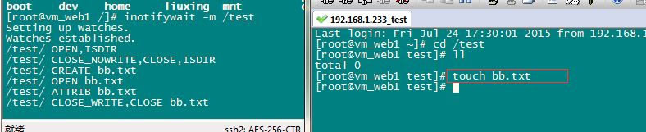

test.sh 为要运行网站实时同步脚本
其中定义了要同步的网站的路径，要同步到的ip地址，哪些后缀名的文件忽略监控，同步的用户名，同步的文件列表，哪些文件不需要同步。

只需要把test.sh这个文件上传到服务器上并且更改所有者为www，然后加上x的权限，运行即可
cd /data/conf/shell/inotify_rsync/
chown www:www test.sh test_inotify_exclude.list test_rsync_include.list test_inotify_exclude.list
chmod u+x test.sh
su -l www
cd /data/conf/shell/inotify_rsync/
nohup ./test.sh &
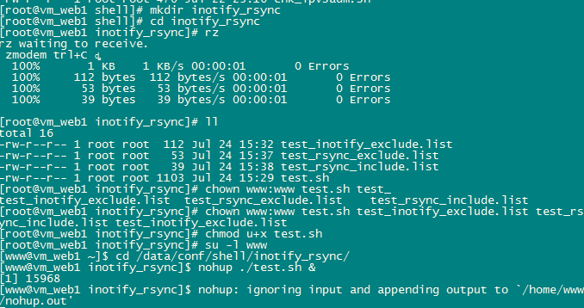

如果有两台web服务器，将/www/.ssh/id_rsa.pub和/www/.ssh/id_rsa 复制一个出来。
#test_inotify_exclude.list 【监控和忽略监控】
#test_rsync_include.list 【同步文件夹列表】
#test_rsync_exclude.list 【不同步文件夹列表】

rsync -远程
exclude-忽略
include -包含

所犯错误：没有注意244同步文件夹的权限问题，
chown -R www:www test_tongbu

监控忽略文件。

